

**小一小一·未来可期**

• **DAILY LIFEmmexport1594010006013**

**//2022/09/19**

//阶段课程一《高高兴兴上幼儿园》

”

** 01 来园情况 **

1.**来园人数**：今日来园幼儿27人，席梓鑫请假。

2.**来园自理**：过了一个周末，许多孩子都忘了早上来园的流程啦，有的甚至一股脑冲进了区域里进行游戏。不过在老师的提醒下，大家都能独立自理，并洗手喝牛奶。

3.**早点情况**：糖糖、小雨、宣宣没有喝牛奶，所有宝宝都吃了饼干。

** 02 游戏活动**

教室里初步创设了美工区、桌面建构区、益智区、图书区、娃娃家、自然角几大区域，孩子们每天都玩得十分投入，一起来看看吧！

|  |  |  |
| --- | --- | --- |
| IMG_2536 | IMG_2538 | IMG_2539 |
| 我会自己穿鞋哦！看我连小嘴巴都在使劲。 | 俄罗斯方块一直是热门项目，但有一定的难度哦！ | 延时班时我们学过拼搭小花，今天我要搭一个更漂亮的！ |
| IMG_2541 | IMG_2543 | IMG_2547 |
| 我们三个坐在一起玩叠叠高呢。 | 巧虎和琪琪坐在一起四手联弹！是不是很厉害。 | 收玩具啦！我们要把玩具都收好，然后放回原来的位置。 |

mmexport1590938236088 03 音乐活动：拉拉手mmexport1590938236088

歌曲《拉拉手》旋律欢快、节奏感较强且易于分辨，歌词简单易懂、朗朗上口，适合小班孩子演唱。本次活动引导幼儿在欣赏歌曲、理解歌词内容上学唱歌曲，又有图谱的辅助，便于幼儿理解歌词内容，深受幼儿喜欢。在幼儿学会演唱歌曲的基础上让幼儿学会边做动作边演唱。而且需要幼儿拉着圆圈做动作，引导幼儿探索有节奏地走圆，并且要保持队形的完整性，做到手眼协调，具有一定的难度。

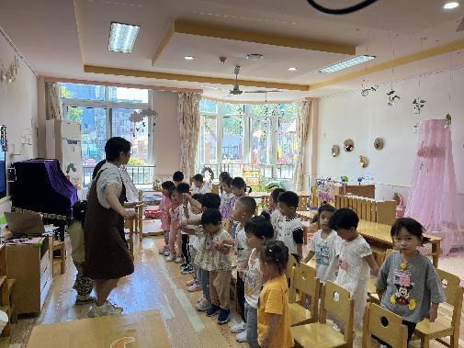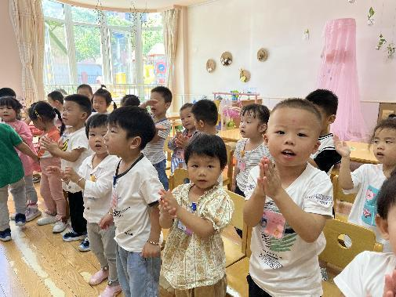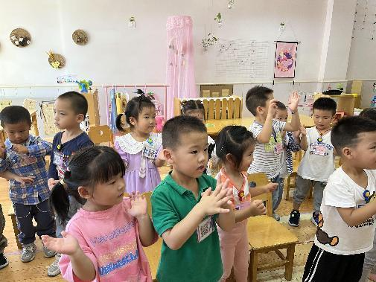

**mmexport1590938236088 04 户外活动mmexport1590938236088**

|  |  |  |
| --- | --- | --- |
| IMG_2559 | IMG_2553 | IMG_2555 |
| 我在玩抛接球的游戏。可以自抛自接，也可以和小伙伴一起。 | 我躲在角落，还是被老师发现啦！ | 帐篷下有一片阴凉地，我们和王老师一起在这里玩耍。 |
| IMG_2551 | IMG_2561 | IMG_2563 |
| 好累呀，我们抱着自己的小球坐在栅栏旁休息。 | 我把球踢给老师，老师再踢回给我。 | 这个球框对于羊角球来说太小啦！球被卡住了。 |

**mmexport1590938236088 05 生活活动mmexport1590938236088**

**1.水果环节**

今天吃的是哈密瓜，瓜皮已经削干净啦，孩子们轮流洗好手，一人一块吃得可香了，吃完了还想吃呢。

**2.午餐时光**

中午吃的是百叶卷肉、黄瓜炒鸡蛋、黑米蒸饭、喝的生菜粉丝汤。

菜没吃完：之之、橦橦、小俊逸、猪猪；

饭没吃完：越越；

饭菜都没有吃完：江锬峰、壮壮、二宝、柠檬、果果。

饭后我们穿过长廊，来到了后操场，这里有一大片阴凉地，风吹得可舒服啦！

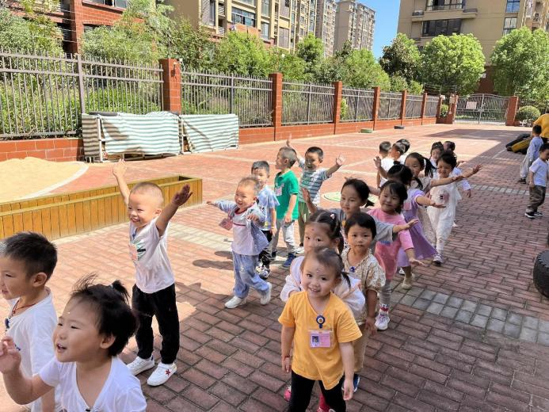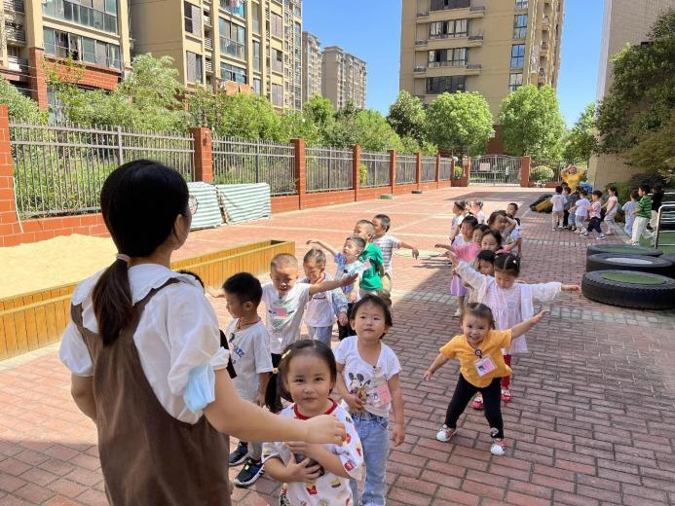

**3.午睡情况**

今天的午睡很棒哦，有的甚至刚听完故事就睡着了。

**较晚：单昕若1点出头。**

** 06 温馨提示 **

**/**

★.1.天气转凉，近期有许多孩子有轻微流涕的现象，注意调节衣物，在家也要多喝水、运动哦！

★.2.孩子早晨带来的水尽量都装半杯左右，防止过重，也便于老师掌握孩子的饮水量。

**—END—**

**mmexport1591077507835**在一起的点滴都值得记录